气 象 情 报
巴彦淖尔市气象台 第8期 2025年8月1日
2025年7月气候概况及8月气候预测
一、2025年7月气候概况
（一）气温
2025年7月全市九个国家级气象观测站平均气温24.7℃，较2024年偏低0.9℃，较常年偏高0.3℃。其中套区平均气温24.8℃，较2024年偏低1.0℃，与常年持平；牧区平均气温24.0℃，较2024年偏低0.9℃，较常年偏高0.7℃。
表1 巴彦淖尔市2025年、2024年及常年7月平均气温（单位：℃）
 | 2025年7月 | 2024年7月 | 常年7月 | 较2024年 | 较常年
临河区 | 24.7 | 25.7 | 24.8 | 低1.0 | 低0.1
磴口县 | 26.3 | 26.8 | 25.3 | 低0.5 | 高1.0
杭锦后旗 | 24.4 | 25.1 | 23.8 | 低0.7 | 高0.6
五原县 | 24.1 | 25.2 | 24.4 | 低1.1 | 低0.3
乌拉特前旗 | 25.3 | 26.5 | 25.8 | 低1.2 | 低0.5
乌拉特中旗 | 23.4 | 25.0 | 23.3 | 低1.6 | 高0.1
乌拉特后旗 | 24.7 | 25.7 | 24.6 | 低1.0 | 高0.1
海力素 | 24.6 | 24.7 | 23.3 | 低0.1 | 高1.3
大佘太 | 24.4 | 25.7 | 24.6 | 低1.3 | 低0.2
套区平均 | 24.8 | 25.8 | 24.8 | 低1.0 | 持平
牧区平均 | 24.0 | 24.9 | 23.3 | 低0.9 | 高0.7
平均 | 24.7 | 25.6 | 24.4 | 低0.9 | 高0.3
（二）降水
2025年7月全市九个国家级气象观测站平均降水量115.4毫米，较2024年偏多9.8倍，较常年偏多1.9倍。其中套区平均降水量132.7毫米，较2024年偏多11.3倍，较常年偏多2.4倍；牧区平均降水量54.9毫米，较2024年偏多4.3倍，较常年偏多3成。
表2 巴彦淖尔市2025年、2024年及常年7月降水量（单位：毫米）
 | 2025年7月 | 2024年7月 | 常年7月 | 较2024年 | 较常年
临河区 | 34.2 | 2.5 | 28.4 | 多12.7倍 | 多2成
磴口县 | 39.2 | 5.1 | 29.8 | 多6.7倍 | 多3成
杭锦后旗 | 90.3 | 3.5 | 32.2 | 多24.8倍 | 多1.8倍
五原县 | 307.6 | 13.6 | 40.7 | 多21.6倍 | 多6.6倍
乌拉特前旗 | 201.5 | 24.5 | 57.9 | 多7.2倍 | 多2.5倍
乌拉特中旗 | 85.7 | 16.0 | 51.9 | 多4.4倍 | 多7成
乌拉特后旗 | 67.4 | 10.3 | 30.5 | 多5.5倍 | 多1.2倍
海力素 | 24.0 | 4.6 | 33.6 | 多4.2倍 | 少3成
大佘太 | 188.9 | 16.2 | 57.1 | 多10.7倍 | 多2.3倍
套区平均 | 132.7 | 10.8 | 39.5 | 多11.3倍 | 多2.4倍
牧区平均 | 54.9 | 10.3 | 42.8 | 多4.3倍 | 多3成
平均 | 115.4 | 10.7 | 40.2 | 多9.8倍 | 多1.9倍

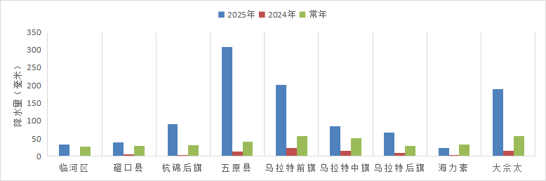
图1 巴彦淖尔市2025年、2024年及常年7月降水量（单位：毫米）
（三）大风
7月全市九个国家级气象观测站中乌拉特前旗、乌拉特中旗、海力素有2日大风，磴口县、乌拉特后旗、大佘太有1日大风，其余站无大风。
（四）日照
7月全市九个国家级气象观测站日照时数均值292.4小时，较常年偏少11.6小时。
二、2025年1月至7月降水分析
2025年1月至7月，全市九个国家级气象观测站平均降水量170.8毫米，较2024年偏多1.9倍，较常年偏多8成。其中套区平均降水量189.4毫米，较2024年偏多2倍，较常年偏多1倍；牧区平均降水量105.7毫米，较2024年偏多1.4倍，较常年偏多1成。
表3 巴彦淖尔市2025年、2024年及常年1月至7月降水量（单位：毫米）
 | 2025年1-7月 | 2024年1-7月 | 常年1-7月 | 较2024年 | 较常年
临河区 | 97.2 | 32.3 | 74.8 | 多2倍 | 多3成
磴口县 | 84.8 | 67.1 | 79.5 | 多3成 | 多1成
杭锦后旗 | 148.3 | 38.6 | 79.8 | 多2.8倍 | 多9成
五原县 | 357.4 | 62.7 | 91.6 | 多4.7倍 | 多2.9倍
乌拉特前旗 | 262.3 | 91.3 | 117.4 | 多1.9倍 | 多1.2倍
乌拉特中旗 | 139.3 | 57.9 | 114.1 | 多1.4倍 | 多2成
乌拉特后旗 | 101.6 | 48.0 | 89.0 | 多1.1倍 | 多1成
海力素 | 72.1 | 29.8 | 85.4 | 多1.4倍 | 少2成
大佘太 | 274.0 | 100.2 | 126.1 | 多1.7倍 | 多1.2倍
套区平均 | 189.4 | 62.9 | 94.0 | 多2倍 | 多1倍
牧区平均 | 105.7 | 43.9 | 99.8 | 多1.4倍 | 多1成
平均 | 170.8 | 58.7 | 95.3 | 多1.9倍 | 多8成

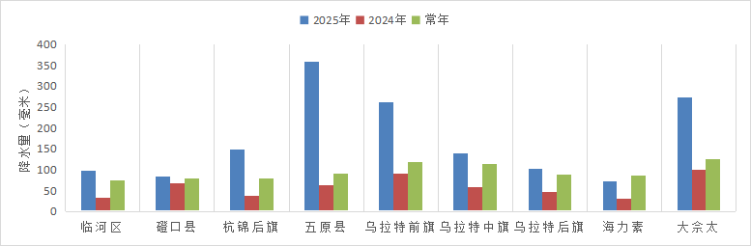
图2 巴彦淖尔市2025年、2024年及常年1月至7月降水量（单位：毫米）
三、2025年8月气候预测
预计：2025年8月巴彦淖尔市东部降水量较常年多2～5成、西部降水量较常年多0～2成，平均气温较常年高0～1℃。
（一）降水过程
预计2025年8月影响巴彦淖尔市的主要降水过程有4次：
2日至4日，大部地区过程降水量1～20毫米。
7日至9日，大部地区过程降水量1～35毫米。
15日至17日，大部地区过程降水量1～30毫米。
25日至27日，大部地区过程降水量1～30毫米。
（二）高温过程
预计2025年8月影响巴彦淖尔市的主要高温过程有2次：
18日至19日，西部地区将出现35℃以上高温天气。
22日至23日，西部地区将出现35℃以上高温天气。

制作：赵娜君 审核：滕海迪 赵文毓 签发：邬欢欢

